BÁO CÁO SEMINAR
TÊN ĐỀ TÀI
TĂNG NĂNG LỰC GIẢI QUYẾT VẤN ĐỀ VỚI TƯ DUY PHẢN BIỆN VÀ SỰ HỖ TRỢ CỦA AI

Người thực hiện: TS. Nguyễn Thị Hữu Phương

Đơn vị: Bộ môn Công nghệ phần mềm
Khoa Công nghệ Thông tin
Hà Nội - 2024

MỤC LỤC
MỤC LỤC 1
DANH MỤC HÌNH ẢNH 3
1. Tính cấp thiết 4
2. Mục tiêu 6
3 Nội dung thực hiện: 6
4. Cách tiếp cận 6
5. Phương pháp nghiên cứu 7
5. Phạm vi nghiên cứu 7
6. Nội dung nghiên cứu và kết quả đạt được 7
6.1 Khái niệm tư duy phản biện và thực trạng tư duy phản biện của sinh viên Việt Nam hiện này 7
6.1.1 Khái niệm tư duy phản biện 7
6.2 Vai trò của tư duy phản biện với sinh viên 7
6.3 Thực trạng của tư duy phản biện của sinh viên hiện nay 8
6.4 Kết quả nghiên cứu 9
6.4.1. Sử dụng phương pháp 5 Whys để xác định nguyên nhân gốc và phát triển tư duy phản biện 9
6.4.2 Phương pháp Fishbone (Sơ đồ xương cá) và vai trò trong phát triển tư duy phản biện 12
6.4.3. Sử dụng ChatGPT để mô phỏng kịch bản và phân tích ưu – nhược điểm: tiếp cận thực nghiệm 16
6.4.4. Viết báo cáo đề xuất hành động cải tiến với sự hỗ trợ của AI: tiếp cận thực nghiệm 17
7. Kết luận 20
TÀI LIỆU THAM KHẢO 22

DANH MỤC HÌNH ẢNH
Hình 0-1 5 câu hỏi whys 9
Hình 0-2 Sơ đồ fishbone tổng quan 11
Hình 0-3 Các nội dung cụ thể của fishbone 12
Hình 0-4 Ví dụ về fishbone trong giải quyết vấn đề 13
Hình 0-5 Kết hợp 5 whys và fishbone 14

1. Tính cấp thiết
1.1. Bối cảnh và lý do chọn đề tài
Trong bối cảnh cách mạng công nghiệp 4.0 và chuyển đổi số diễn ra mạnh mẽ, tri thức không còn là yếu tố khan hiếm mà ngược lại, lượng thông tin và dữ liệu mà người học tiếp cận ngày càng lớn, đa dạng và phức tạp. Sinh viên hiện nay không chỉ học từ sách giáo trình hay giảng viên mà còn từ internet, mạng xã hội, các nền tảng học tập trực tuyến và đặc biệt là từ các hệ thống trí tuệ nhân tạo (AI). Tuy nhiên, sự gia tăng nhanh chóng của thông tin không đồng nghĩa với việc gia tăng chất lượng nhận thức. Người học dễ rơi vào tình trạng:
- Tiếp nhận thông tin một cách thụ động
- Tin tưởng vào kết quả trả lời sẵn có mà không kiểm chứng
- Sao chép hoặc sử dụng kết quả do AI tạo ra mà thiếu đánh giá phản biện
Điều này đặt ra yêu cầu cấp thiết phải phát triển tư duy phản biện – năng lực giúp sinh viên biết đặt câu hỏi, phân tích, đánh giá và đưa ra quyết định dựa trên lập luận và bằng chứng, thay vì chấp nhận thông tin một cách máy móc.
1.2. Tầm quan trọng của tư duy phản biện đối với sinh viên trong thời đại công nghệ
Trong thời đại công nghệ số, sinh viên không chỉ cần “biết” mà cần biết suy nghĩ, biết đánh giá và biết giải quyết vấn đề phức tạp. Tư duy phản biện trở thành một trong những năng lực cốt lõi vì những lý do sau:
- Thứ nhất, tư duy phản biện giúp sinh viên làm chủ tri thức trong môi trường thông tin mở: Sinh viên thường xuyên tiếp xúc với nhiều nguồn thông tin khác nhau, trong đó không ít thông tin sai lệch, thiên kiến hoặc chưa được kiểm chứng. Tư duy phản biện giúp sinh viên:
  - Phân biệt thông tin đáng tin cậy và không đáng tin cậy
  - Nhận diện lập luận thiếu cơ sở hoặc mang tính cảm tính
  - Đánh giá tính hợp lý của dữ liệu và kết luận
- Thứ hai, tư duy phản biện là nền tảng của năng lực giải quyết vấn đề: Các vấn đề trong học tập, nghiên cứu và thực tiễn nghề nghiệp ngày càng mang tính liên ngành, không có lời giải sẵn. Tư duy phản biện giúp sinh viên:
  - Xác định đúng bản chất vấn đề
  - Phân tích nguyên nhân và hệ quả
  - So sánh, lựa chọn và đánh giá các phương án giải quyết
- Thứ ba, tư duy phản biện giúp sinh viên không bị phụ thuộc vào công nghệ: Nếu thiếu tư duy phản biện, sinh viên dễ:
  - Phụ thuộc hoàn toàn vào AI
  - Chấp nhận kết quả do AI đề xuất như “chân lý”
  - Giảm khả năng suy luận độc lập và sáng tạo
Ngược lại, sinh viên có tư duy phản biện tốt sẽ biết đặt câu hỏi ngược lại với AI, kiểm tra kết quả và sử dụng công nghệ như một công cụ hỗ trợ, không phải là sự thay thế cho tư duy con người.
1.3. Sự cần thiết của AI trong việc tăng cường tư duy phản biện
Mặc dù tư duy phản biện là năng lực của con người, nhưng trong bối cảnh học tập hiện đại, AI đóng vai trò quan trọng trong việc kích hoạt và hỗ trợ quá trình tư duy phản biện, thay vì làm suy giảm năng lực này nếu được sử dụng đúng cách.
Thứ nhất, AI giúp mở rộng góc nhìn và tiếp cận đa chiều:
- Tổng hợp thông tin từ nhiều nguồn
- Trình bày nhiều quan điểm khác nhau về cùng một vấn đề
- So sánh các lập luận đối lập
Điều này tạo điều kiện để sinh viên không tiếp cận vấn đề theo một chiều, từ đó hình thành tư duy phân tích và phản biện sâu sắc hơn.
Thứ hai, AI hỗ trợ đặt câu hỏi và gợi mở tư duy: thông qua việc tương tác với AI, sinh viên có thể:
- Nhận được các câu hỏi gợi mở ở nhiều mức độ tư duy
- Thử nghiệm các giả thuyết khác nhau
- Phát hiện lỗ hổng trong lập luận của chính mình
AI trong trường hợp này đóng vai trò như một “đối tác đối thoại trí tuệ”, giúp sinh viên rèn luyện khả năng lập luận và phản biện.
Thứ ba, AI giúp mô phỏng và đánh giá các phương án giải quyết vấn đề.
- Mô phỏng các kịch bản khác nhau
- Dự báo hệ quả của từng phương án
- Hỗ trợ đánh giá ưu – nhược điểm của giải pháp
Nhờ đó, sinh viên có cơ hội thực hành tư duy phản biện trong môi trường an toàn, không tốn kém chi phí thực nghiệm.
1.4. Vấn đề đặt ra và ý nghĩa của đề tài
Mặc dù AI mang lại nhiều cơ hội, nhưng nếu thiếu định hướng, việc sử dụng AI có thể làm suy giảm năng lực tư duy phản biện của sinh viên. Do đó, vấn đề đặt ra là: Làm thế nào để sử dụng AI nhằm tăng cường, chứ không làm thay thế tư duy phản biện? Làm thế nào để AI trở thành công cụ hỗ trợ hiệu quả cho việc phát triển năng lực giải quyết vấn đề?
Xuất phát từ những vấn đề trên, đề tài “Nâng cao năng lực giải quyết vấn đề với tư duy phản biện và sự hỗ trợ của AI” có ý nghĩa cả về lý luận và thực tiễn, góp phần định hướng việc ứng dụng AI trong giáo dục theo hướng phát triển năng lực người học một cách bền vững.

2. Mục tiêu
• Hiểu và vận dụng được các bước phân tích và giải quyết vấn đề một cách logic.
• Sử dụng ChatGPT để phân tích nguyên nhân, đưa ra giải pháp và viết báo cáo đề xuất.
• Ra quyết định nhanh, chính xác hơn nhờ AI hỗ trợ tổng hợp, mô phỏng tình huống.
• Tăng năng lực phản ứng trong các tình huống thực tế như sự cố sản xuất, thiếu vật tư, trễ tiến độ,...

3 Nội dung thực hiện:
• Sử dụng AI để liệt kê nguyên nhân gốc (5 Whys, Fishbone).
• Dùng ChatGPT để mô phỏng các kịch bản và phân tích ưu nhược điểm.
• Viết báo cáo đề xuất hành động cải tiến bằng AI.
• Trình bày ma trận đánh giá phương án với AI hỗ trợ tạo bảng biểu.

4. Cách tiếp cận
Nghiên cứu về các phương pháp sử dụng AI nhằm tăng khả năng và năng lực tư duy phản biện cho sinh viên

5. Phương pháp nghiên cứu
- Phương pháp nghiên cứu lý thuyết: tìm kiếm, tổng hợp và tìm hiểu về các lý thuyết tổng quan về tư duy phản biện, năng lực tư duy phản biện của sinh viên, phương pháp tư duy phản biện
- Phương pháp thực nghiệm: từ những lý thuyết đã tìm hiểu và tổng hợp, sử dụng phương pháp và phần mềm hỗ trợ tăng khả năng tư duy phản biện thực hiện đánh giá sự phát triển tư duy phản biện

5. Phạm vi nghiên cứu
Phạm vi nghiên cứu của đề tài là tư duy phản biện của sinh viên và khả năng tăng tư duy phản biện của sinh viên

6. Nội dung nghiên cứu và kết quả đạt được

6.1 Khái niệm tư duy phản biện và thực trạng tư duy phản biện của sinh viên Việt Nam hiện này

6.1.1 Khái niệm tư duy phản biện
Tư duy phản biện (Critical Thinking) là quá trình tư duy có mục đích, có hệ thống và dựa trên lập luận, trong đó cá nhân chủ động phân tích, đánh giá thông tin, lập luận và bằng chứng nhằm đưa ra nhận định hoặc quyết định hợp lý.
Theo quan điểm chung trong giáo dục hiện đại, tư duy phản biện không đơn thuần là việc phản bác ý kiến của người khác, mà bao gồm các năng lực cốt lõi sau:
- Phân tích: nhận diện vấn đề, cấu trúc lập luận và các yếu tố liên quan
- Đánh giá: kiểm tra độ tin cậy của thông tin, dữ liệu và lập luận
- Suy luận: rút ra kết luận dựa trên bằng chứng và logic
- Phản tư: xem xét lại quá trình tư duy và điều chỉnh nhận định khi cần thiết
Như vậy, tư duy phản biện là năng lực giúp người học không tiếp nhận thông tin một cách thụ động, mà chủ động đặt câu hỏi, kiểm chứng và đánh giá trước khi chấp nhận hoặc sử dụng thông tin

6.2 Vai trò của tư duy phản biện với sinh viên
Đối với sinh viên, tư duy phản biện có vai trò đặc biệt quan trọng trong:
Học tập và nghiên cứu khoa học
Giải quyết các vấn đề phức tạp, liên ngành
Ra quyết định trong môi trường nhiều thông tin và công nghệ hỗ trợ
Sinh viên có tư duy phản biện tốt sẽ:
Hiểu sâu bản chất vấn đề thay vì học thuộc
Biết đặt câu hỏi và tranh luận mang tính xây dựng
Có khả năng tự học, tự đánh giá và cải thiện bản thân
Trong bối cảnh AI ngày càng phổ biến, tư duy phản biện còn là hàng rào bảo vệ trí tuệ, giúp sinh viên không lệ thuộc vào kết quả do công nghệ tạo ra.

6.3 Thực trạng của tư duy phản biện của sinh viên hiện nay
Trong những năm gần đây, khả năng tư duy phản biện của sinh viên Việt Nam đã có những chuyển biến nhất định:
Sinh viên ngày càng chủ động tiếp cận nguồn học liệu đa dạng
Một bộ phận sinh viên có khả năng đặt câu hỏi, phản biện trong thảo luận và nghiên cứu
Nhiều chương trình đào tạo đã chú trọng hơn đến phương pháp dạy học tích cực, học theo dự án, học theo vấn đề
Điều này cho thấy nhận thức về vai trò của tư duy phản biện trong giáo dục đại học đang dần được nâng cao.
Những hạn chế còn tồn tại: Mặc dù có tiến bộ, nhưng nhìn chung khả năng tư duy phản biện của sinh viên Việt Nam vẫn còn hạn chế, thể hiện ở một số khía cạnh sau:
Thứ nhất, thói quen học tập thiên về ghi nhớ và tái hiện kiến thức. Nhiều sinh viên quen với việc học để trả lời đúng hơn là học để hiểu sâu, dẫn đến: Ngại đặt câu hỏi, Ít phản biện quan điểm của giảng viên hoặc tài liệu
Thứ hai, kỹ năng phân tích và lập luận còn yếu. Sinh viên thường: Nêu ý kiến nhưng thiếu dẫn chứng, Khó trình bày lập luận một cách logic và mạch lạc, Nhầm lẫn giữa ý kiến cá nhân và lập luận có cơ sở
Thứ ba, tâm lý e ngại tranh luận và phản biện. Do ảnh hưởng của văn hóa học tập truyền thống, nhiều sinh viên: Ngại thể hiện quan điểm trái chiều, Sợ sai hoặc sợ bị đánh giá tiêu cực, Chưa quen với môi trường tranh luận học thuật
Thứ tư, nguy cơ phụ thuộc vào AI và công nghệ. Sự phổ biến của các công cụ AI khiến một bộ phận sinh viên: Sao chép nội dung do AI tạo ra mà không đánh giá, Giảm khả năng suy nghĩ độc lập, Xem AI như “người trả lời thay” hơn là công cụ hỗ trợ tư duy
Nguyên nhân của hạn chế trong tư duy phản biện của sinh viên: Các hạn chế trên xuất phát từ nhiều nguyên nhân:
- Phương pháp giảng dạy chưa đồng đều, vẫn nặng truyền thụ kiến thức
- Chưa có nhiều hoạt động học tập yêu cầu phân tích, phản biện và ra quyết định
- Chưa được hướng dẫn cách sử dụng AI một cách phản biện và có trách nhiệm
Vấn đề đặt ra cho giáo dục đại học Việt Nam
Thực trạng trên cho thấy, việc phát triển tư duy phản biện cho sinh viên Việt Nam là yêu cầu cấp thiết, đặc biệt trong bối cảnh công nghệ và AI ngày càng can thiệp sâu vào quá trình học tập và làm việc. Điều này đòi hỏi:
Đổi mới phương pháp dạy – học theo hướng phát triển năng lực
Tích hợp AI như một công cụ hỗ trợ tư duy phản biện
Hướng dẫn sinh viên cách đặt câu hỏi, đánh giá và phản biện kết quả do AI cung cấp

6.4 Kết quả nghiên cứu

6.4.1. Sử dụng phương pháp 5 Whys để xác định nguyên nhân gốc và phát triển tư duy phản biện
6.4.1.1. Khái niệm và bản chất của phương pháp 5 Whys
Phương pháp 5 Whys là một kỹ thuật phân tích nguyên nhân gốc (Root Cause Analysis) dựa trên việc liên tục đặt câu hỏi “Tại sao?” nhằm truy tìm nguyên nhân sâu xa của một vấn đề, thay vì chỉ dừng lại ở các biểu hiện bề mặt.
Theo phương pháp này, khi một vấn đề xảy ra, người phân tích sẽ đặt câu hỏi “Tại sao vấn đề này xảy ra?”, sau đó tiếp tục đặt câu hỏi “Tại sao?” đối với câu trả lời vừa nhận được. Quá trình này thường được lặp lại khoảng năm lần (con số 5 mang tính tương đối), cho đến khi xác định được nguyên nhân cốt lõi có thể tác động trực tiếp để cải thiện vấn đề.
Điểm cốt lõi của 5 Whys không nằm ở số lần hỏi, mà ở tư duy đào sâu, không chấp nhận câu trả lời hời hợt, buộc người học phải xem xét mối quan hệ nhân – quả một cách logic và có hệ thống.
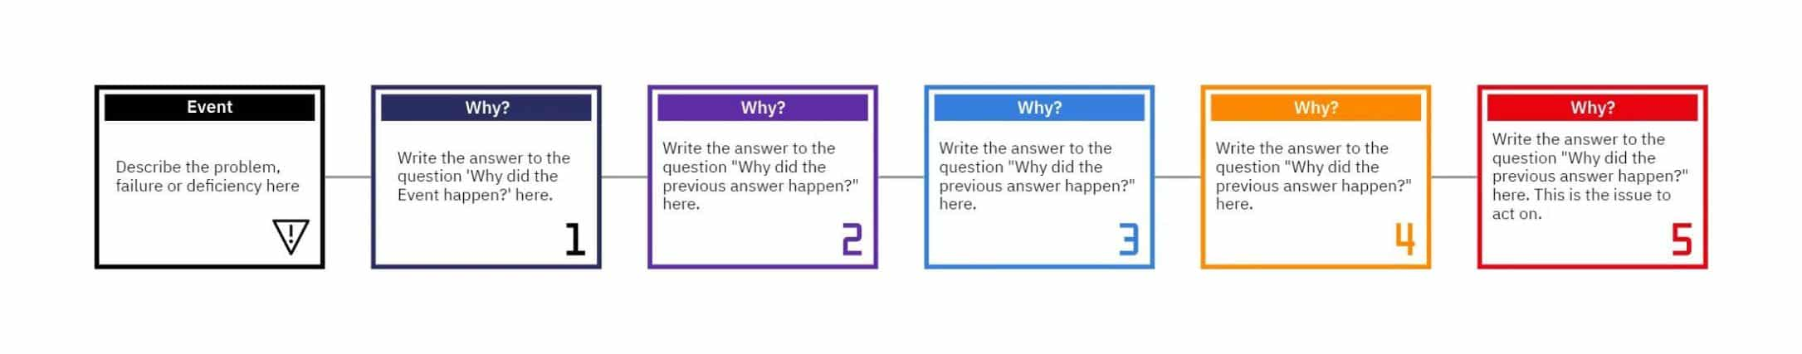
Hình 0-1 5 câu hỏi whys
6.4.1.2. Vai trò của 5 Whys trong quá trình giải quyết vấn đề
Trong thực tiễn học tập và nghiên cứu, sinh viên thường:
- Dễ nhầm lẫn giữa nguyên nhân và triệu chứng
- Đưa ra giải pháp vội vàng khi chưa hiểu rõ bản chất vấn đề
- Dựa vào cảm tính hoặc kinh nghiệm cá nhân
Phương pháp 5 Whys giúp khắc phục các hạn chế trên bằng cách:
- Buộc người học xác định rõ mối quan hệ nhân – quả
- Tránh việc giải quyết vấn đề ở bề mặt
- Hướng quá trình phân tích đến các yếu tố mang tính hệ thống như quy trình, phương pháp, kỹ năng hoặc điều kiện tổ chức
Nhờ đó, các giải pháp được đề xuất có cơ sở vững chắc và khả năng cải tiến thực chất.
6.4.1.3. Tại sao 5 Whys là công cụ quan trọng để phát triển tư duy phản biện
Phương pháp 5 Whys có mối liên hệ trực tiếp và chặt chẽ với tư duy phản biện, thể hiện qua các khía cạnh sau:
Thứ nhất, 5 Whys rèn luyện thói quen đặt câu hỏi phản biện.
Tư duy phản biện bắt đầu từ việc đặt câu hỏi đúng. 5 Whys giúp sinh viên:
- Không chấp nhận câu trả lời đầu tiên
- Luôn đặt vấn đề về tính đầy đủ và hợp lý của thông tin
- Hình thành thói quen hoài nghi mang tính khoa học
Thứ hai, 5 Whys phát triển năng lực phân tích và suy luận logic.
Mỗi câu hỏi “Tại sao?” yêu cầu người học:
- Phân tích mối liên hệ nhân – quả
- Kiểm tra tính logic của lập luận
- Tránh suy diễn chủ quan hoặc cảm tính
Đây chính là các thành tố cốt lõi của tư duy phản biện.
Thứ ba, 5 Whys giúp sinh viên tránh tư duy sao chép và phụ thuộc vào AI.
Trong bối cảnh AI có thể nhanh chóng đưa ra câu trả lời, 5 Whys buộc sinh viên:
- Không dừng lại ở kết quả do AI cung cấp
- Đánh giá và phản biện từng nguyên nhân được đề xuất
- Chủ động xác nhận hoặc bác bỏ lập luận của AI
Nhờ đó, AI trở thành công cụ hỗ trợ tư duy, thay vì thay thế tư duy.
6.4.1.4. Kết hợp 5 Whys với AI trong phát triển tư duy phản biện
Khi kết hợp với AI, phương pháp 5 Whys được triển khai hiệu quả hơn thông qua:
- Gợi ý các câu hỏi “Tại sao?” theo nhiều góc nhìn khác nhau
- So sánh các chuỗi nguyên nhân khác nhau
- Phát hiện các giả định chưa được kiểm chứng
Tuy nhiên, vai trò quyết định vẫn thuộc về sinh viên trong việc:
- Lựa chọn nguyên nhân hợp lý
- Loại bỏ các suy luận thiếu cơ sở
- Đưa ra kết luận cuối cùng dựa trên tư duy phản biện
6.4.1.5. Ý nghĩa sư phạm của việc áp dụng 5 Whys
Việc đưa phương pháp 5 Whys vào hoạt động học tập giúp:
- Chuyển từ học thụ động sang học dựa trên vấn đề
- Phát triển tư duy phản biện một cách có hệ thống
- Chuẩn bị cho sinh viên năng lực giải quyết các vấn đề phức tạp trong thực tiễn

6.4.2 Phương pháp Fishbone (Sơ đồ xương cá) và vai trò trong phát triển tư duy phản biện
6.4.2.1. Khái niệm và cấu trúc của phương pháp Fishbone
Phương pháp Fishbone, còn gọi là sơ đồ xương cá hoặc sơ đồ Ishikawa, là một công cụ phân tích nguyên nhân – kết quả được sử dụng rộng rãi nhằm xác định và hệ thống hóa các nhóm nguyên nhân dẫn đến một vấn đề cụ thể.
Cấu trúc của sơ đồ Fishbone gồm:
Đầu cá: biểu diễn vấn đề hoặc hiện tượng cần phân tích
Xương sống: trục chính thể hiện mối quan hệ nguyên nhân – kết quả
Các xương nhánh: đại diện cho các nhóm nguyên nhân chính
Xương phụ: mô tả các nguyên nhân cụ thể trong từng nhóm
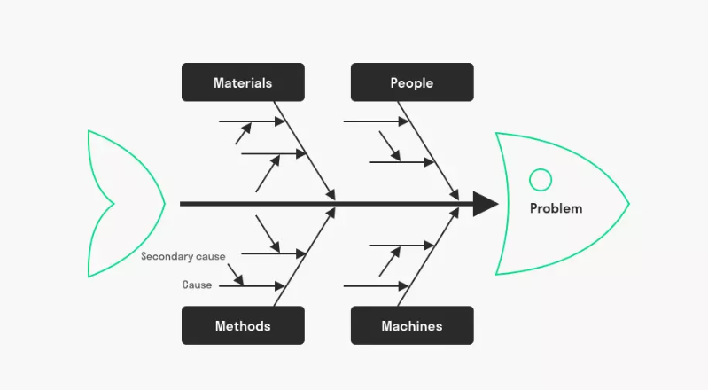
Hình 0-2 Sơ đồ fishbone tổng quan
Trong giáo dục và đào tạo, các nhóm nguyên nhân thường được phân loại theo mô hình mở rộng như: con người, phương pháp, công nghệ, dữ liệu, môi trường, quản lý,… tùy theo bối cảnh phân tích.
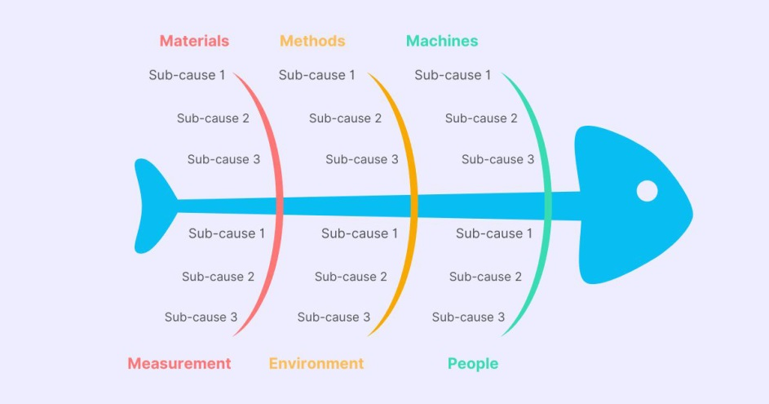
Hình 0-3 Các nội dung cụ thể của fishbone
6.4.2.2. Vai trò của Fishbone trong phân tích vấn đề
So với phương pháp 5 Whys tập trung đào sâu một chuỗi nguyên nhân, Fishbone có ưu thế trong việc:
Phân tích vấn đề theo cách tiếp cận hệ thống
Nhận diện nhiều nguyên nhân song song
Tránh bỏ sót các yếu tố quan trọng
Fishbone giúp sinh viên:
Nhìn nhận vấn đề một cách toàn diện
Phát hiện mối liên hệ giữa các nhóm nguyên nhân
Tránh cách tiếp cận phiến diện hoặc đơn tuyến
Nhờ đó, quá trình giải quyết vấn đề trở nên khoa học và có chiều sâu hơn.
6.4.2.3. Tại sao Fishbone cần thiết cho tư duy phản biện của sinh viên
Phương pháp Fishbone có vai trò quan trọng trong việc phát triển tư duy phản biện của sinh viên thông qua các khía cạnh sau:
Thứ nhất, Fishbone rèn luyện tư duy phân tích đa chiều.
Tư duy phản biện không chỉ là đặt câu hỏi, mà còn là khả năng xem xét vấn đề từ nhiều góc độ. Fishbone buộc sinh viên:
Không quy kết nguyên nhân theo một hướng duy nhất
Xem xét đồng thời các yếu tố con người, quy trình, công nghệ và môi trường
Đánh giá mức độ ảnh hưởng của từng nhóm nguyên nhân
Thứ hai, Fishbone giúp sinh viên nhận diện và kiểm soát thiên kiến tư duy. Sinh viên thường có xu hướng:
Đổ lỗi cho yếu tố dễ thấy nhất
Dựa trên trải nghiệm cá nhân thay vì dữ liệu
Fishbone giúp làm lộ rõ các giả định ngầm, từ đó tạo điều kiện để sinh viên phản biện chính tư duy của mình.
Thứ ba, Fishbone hỗ trợ quá trình lập luận và thảo luận học thuật. Sơ đồ trực quan giúp sinh viên:
Trình bày lập luận rõ ràng, có cấu trúc
Dễ dàng trao đổi, tranh luận và phản biện với người khác
Bảo vệ quan điểm dựa trên hệ thống nguyên nhân cụ thể
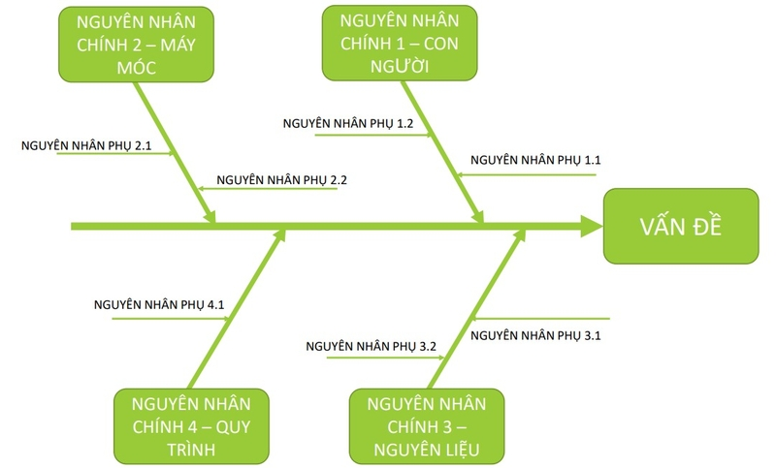
Hình 0-4 Ví dụ về fishbone trong giải quyết vấn đề
6.4.2.4. Kết hợp Fishbone với AI trong phát triển tư duy phản biện
Trong bối cảnh công nghệ số, AI được sử dụng để hỗ trợ triển khai phương pháp Fishbone một cách hiệu quả hơn, thông qua:
Gợi ý các nhóm nguyên nhân phù hợp với từng vấn đề
Đề xuất các nguyên nhân tiềm năng dựa trên dữ liệu và tri thức tổng hợp
Hỗ trợ trực quan hóa sơ đồ Fishbone
Tuy nhiên, sinh viên cần thực hiện tư duy phản biện thông qua:
Đánh giá tính phù hợp của từng nguyên nhân do AI đề xuất
Loại bỏ các nguyên nhân thiếu cơ sở
Bổ sung các yếu tố đặc thù mà AI chưa nhận diện
Như vậy, AI đóng vai trò công cụ hỗ trợ cấu trúc hóa tư duy, trong khi việc đánh giá và ra quyết định vẫn thuộc về người học.
6.4.2.5. Mối quan hệ bổ trợ giữa 5 Whys và Fishbone trong phát triển tư duy phản biện
5 Whys và Fishbone không tách rời mà có tính bổ trợ lẫn nhau:
Fishbone giúp xác định và phân loại các nhóm nguyên nhân
5 Whys giúp đào sâu từng nguyên nhân cụ thể
Việc kết hợp hai phương pháp này giúp sinh viên:
Phát triển tư duy phản biện từ tổng thể đến chi tiết
Tránh cả tư duy hời hợt lẫn tư duy phiến diện
Nâng cao hiệu quả giải quyết vấn đề với sự hỗ trợ của AI
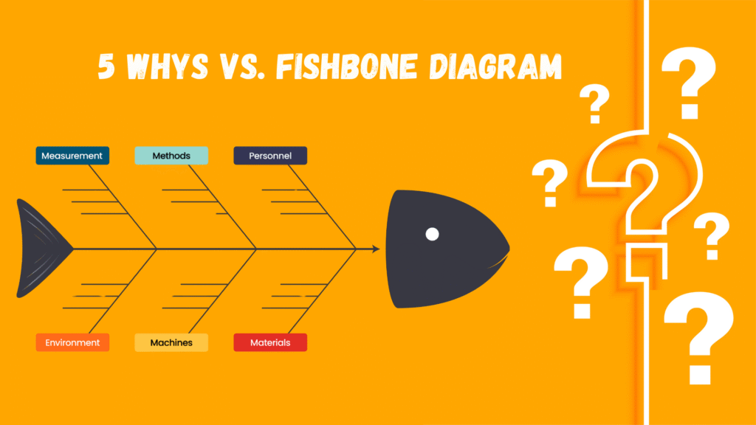
Hình 0-5 Kết hợp 5 whys và fishbone
6.4.2.6. Ý nghĩa sư phạm của việc áp dụng Fishbone trong giáo dục đại học
Việc áp dụng phương pháp Fishbone trong giảng dạy giúp:
Hình thành tư duy hệ thống và phản biện cho sinh viên
Tạo môi trường học tập tích cực, khuyến khích tranh luận
Chuẩn bị cho sinh viên năng lực phân tích và ra quyết định trong môi trường công nghệ cao

6.4.3. Sử dụng ChatGPT để mô phỏng kịch bản và phân tích ưu – nhược điểm: tiếp cận thực nghiệm
6.4.3.1. Mục tiêu thực nghiệm
Mục tiêu của hoạt động thực nghiệm này là:
- Đánh giá khả năng phân tích đa kịch bản của sinh viên khi có sự hỗ trợ của AI
- Quan sát sự thay đổi trong tư duy phản biện và năng lực ra quyết định
- Kiểm chứng vai trò của ChatGPT như một công cụ kích thích tư duy, không phải công cụ “trả lời thay”
6.4.3.2. Thiết kế thực nghiệm
Hoạt động thực nghiệm được tổ chức theo mô hình học tập dựa trên vấn đề (Problem-Based Learning), với các bước chính:
(1) Giao vấn đề thực tiễn: Sinh viên được cung cấp một vấn đề mở, không có lời giải duy nhất (ví dụ: cải thiện chất lượng học tập, tối ưu quy trình đào tạo, nâng cao hiệu quả làm việc nhóm,…).
(2) Yêu cầu mô phỏng nhiều kịch bản giải quyết: Sinh viên sử dụng ChatGPT để:
- Đề xuất ít nhất 2–3 kịch bản giải quyết khác nhau
- Mỗi kịch bản cần được mô tả rõ điều kiện áp dụng, cách triển khai và kết quả kỳ vọng
(3) Phân tích ưu – nhược điểm
  - Sinh viên yêu cầu ChatGPT hỗ trợ phân tích:
  - Ưu điểm
  - Hạn chế
  - Rủi ro tiềm ẩn
  - Điều kiện thành công
Sau đó, sinh viên chủ động phản biện lại các phân tích này bằng cách:
- Bổ sung yếu tố thực tế
- Chỉ ra điểm chưa phù hợp
- Điều chỉnh hoặc loại bỏ kịch bản
6.4.3.3. Biểu hiện tư duy phản biện được quan sát
Thông qua hoạt động thực nghiệm, tư duy phản biện của sinh viên được thể hiện qua:
- Khả năng so sánh các kịch bản thay vì chọn phương án đầu tiên
- Khả năng phản biện kết quả do AI đưa ra
- Lập luận dựa trên bối cảnh thực tế, không phụ thuộc hoàn toàn vào AI
So với nhóm sinh viên không sử dụng AI hoặc sử dụng AI thụ động, nhóm thực nghiệm:
- Đưa ra lập luận đa chiều hơn
- Nhận diện rủi ro tốt hơn
- Có xu hướng điều chỉnh giải pháp thay vì sao chép
6.4.3.4. Kết quả thực nghiệm và nhận xét
Kết quả cho thấy:
Sinh viên có sự gia tăng rõ rệt khả năng phân tích ưu – nhược điểm
Chất lượng thảo luận và tranh luận học thuật được cải thiện
Sinh viên chuyển từ tư duy “tìm đáp án đúng” sang “đánh giá phương án phù hợp”
Điều này chứng minh rằng ChatGPT, khi được sử dụng đúng cách, có tác dụng kích hoạt tư duy phản biện và năng lực giải quyết vấn đề.

6.4.4. Viết báo cáo đề xuất hành động cải tiến với sự hỗ trợ của AI: tiếp cận thực nghiệm
6.4.4.1. Mục tiêu thực nghiệm
Hoạt động này nhằm đánh giá:
Năng lực lập luận và bảo vệ quan điểm của sinh viên
Khả năng chuyển từ phân tích sang hành động cải tiến cụ thể
Mức độ sử dụng AI có trách nhiệm và phản biện
      - Thiết kế thực nghiệm
(1) Xác định các phương án cần đánh giá
Sinh viên lựa chọn từ 2–4 phương án giải quyết đã được xây dựng và phân tích ở mục 6.3
(2) Xây dựng tiêu chí đánh giá
Sinh viên, với sự hỗ trợ của AI, xây dựng hệ thống tiêu chí đánh giá, ví dụ:
- Hiệu quả giải quyết vấn đề
- Tính khả thi
- Chi phí và nguồn lực
- Rủi ro tiềm ẩn
- Tác động lâu dài
- AI được sử dụng để gợi ý tiêu chí, nhưng sinh viên phải:
- Lựa chọn tiêu chí phù hợp với bối cảnh
- Giải thích lý do sử dụng từng tiêu chí
(3) Tạo ma trận đánh giá phương án
- Tạo bảng biểu (ma trận)
- Gợi ý thang điểm (ví dụ: 1–5 hoặc 1–10)
- Tính toán tổng điểm
- Sinh viên có trách nhiệm:
- Chấm điểm từng phương án theo từng tiêu chí
- Giải thích cơ sở chấm điểm
- Phản biện kết quả tổng hợp nếu thấy chưa phản ánh đúng thực tế
6.4.4.3. Biểu hiện tư duy phản biện trong sản phẩm báo cáo
Qua phân tích các báo cáo thu được, tư duy phản biện thể hiện ở:
Sự nhất quán giữa vấn đề – nguyên nhân – giải pháp
Khả năng giải thích vì sao loại bỏ các phương án khác
Lập luận dựa trên tiêu chí rõ ràng, không cảm tính
So sánh trước và sau thực nghiệm cho thấy:
Báo cáo sau thực nghiệm có cấu trúc chặt chẽ hơn
Lập luận rõ ràng, có dẫn chứng
Giảm đáng kể hiện tượng sao chép nội dung từ AI
Thông qua quan sát và phân tích sản phẩm học tập, tư duy phản biện của sinh viên được thể hiện ở:
Khả năng lý giải tại sao một tiêu chí quan trọng hơn tiêu chí khác
Nhận diện sự khác biệt giữa kết quả định lượng (điểm số) và đánh giá định tính
Dám điều chỉnh hoặc bác bỏ kết quả do AI tổng hợp nếu không phù hợp
Hoạt động này giúp sinh viên hiểu rằng:
Quyết định tốt không phải là quyết định có điểm cao nhất do AI tính toán, mà là quyết định có lập luận vững chắc nhất.
6.4.4.4 Kết quả thực nghiệm và đánh giá
Kết quả thực nghiệm cho thấy:
Sinh viên phát triển tốt hơn kỹ năng viết học thuật có lập luận
Nâng cao ý thức trách nhiệm khi sử dụng AI
Hiểu rõ AI là công cụ hỗ trợ tư duy, không phải là “người làm thay”
Điều này khẳng định rằng việc tích hợp AI vào hoạt động viết báo cáo, nếu được thiết kế theo hướng phản biện, sẽ góp phần nâng cao năng lực giải quyết vấn đề và tư duy phản biện một cách bền vững.
Bảng tiêu chí dưới đây được sử dụng để đánh giá sự thay đổi năng lực tư duy phản biện của sinh viên, dựa trên quan sát, sản phẩm học tập và thuyết trình.
Nguyên tắc xây dựng bảng tiêu chí: Đánh giá theo quá trình và kết quả, So sánh trước và sau thực nghiệm, Tập trung vào các thành tố cốt lõi của tư duy phản biện.
Bảng 0-1 Bảng các tiêu chí đánh giá tư duy phản biện thông qua việc đặt câu hỏi
STT | Tiêu chí đánh giá | Biểu hiện trước thực nghiệm | Biểu hiện sau thực nghiệm | Mức độ cải thiện
1 | Xác định vấn đề | Nhận diện vấn đề còn chung chung | Xác định rõ bản chất vấn đề | Thấp / TB / Cao
2 | Phân tích nguyên nhân | Dừng ở biểu hiện bề mặt | Phân tích nguyên nhân gốc có hệ thống | Thấp / TB / Cao
3 | Đặt câu hỏi phản biện | Ít đặt câu hỏi, mang tính hình thức | Đặt câu hỏi sâu, đa chiều | Thấp / TB / Cao
4 | Phân tích phương án | Chỉ xem xét 1 phương án | So sánh nhiều phương án | Thấp / TB / Cao
5 | Đánh giá ưu – nhược điểm | Nhận xét cảm tính | Đánh giá có lập luận | Thấp / TB / Cao
6 | Ra quyết định | Quyết định thiếu cơ sở | Quyết định dựa trên tiêu chí | Thấp / TB / Cao
7 | Sử dụng AI | Phụ thuộc, sao chép | Sử dụng AI có phản biện | Thấp / TB / Cao
8 | Lập luận và bảo vệ quan điểm | Khó giải thích lựa chọn | Bảo vệ quan điểm thuyết phục | Thấp / TB / Cao

7. Kết luận
Trong bối cảnh công nghệ số và trí tuệ nhân tạo (AI) ngày càng tác động sâu rộng đến giáo dục đại học, việc phát triển năng lực tư duy phản biện và giải quyết vấn đề cho sinh viên không còn là lựa chọn mà đã trở thành yêu cầu tất yếu. Báo cáo này đã tiếp cận vấn đề theo hướng tích hợp tư duy phản biện với sự hỗ trợ có định hướng của AI, qua đó làm rõ cả cơ sở lý luận và hiệu quả thực tiễn của mô hình đề xuất.
Về mặt lý luận, báo cáo đã làm rõ khái niệm tư duy phản biện, vai trò của tư duy phản biện đối với sinh viên trong thời đại công nghệ, cũng như mối quan hệ chặt chẽ giữa tư duy phản biện và năng lực giải quyết vấn đề. Các phương pháp phân tích nguyên nhân như 5 Whys và Fishbone được chứng minh là những công cụ hiệu quả trong việc rèn luyện tư duy phản biện, giúp sinh viên đào sâu bản chất vấn đề, tránh tiếp cận hời hợt và cảm tính.
Về mặt thực nghiệm, kết quả triển khai các hoạt động học tập có sự hỗ trợ của AI cho thấy sinh viên có sự cải thiện rõ rệt trong nhiều thành tố của tư duy phản biện, bao gồm khả năng đặt câu hỏi, phân tích nguyên nhân, so sánh phương án, đánh giá ưu – nhược điểm và ra quyết định dựa trên tiêu chí. Việc sử dụng ChatGPT để mô phỏng kịch bản, viết báo cáo đề xuất hành động cải tiến và xây dựng ma trận đánh giá phương án không làm giảm vai trò của người học, mà ngược lại đã kích hoạt quá trình tư duy độc lập, phản biện và có trách nhiệm.
Đặc biệt, kết quả so sánh trước và sau thực nghiệm cho thấy sinh viên dần chuyển từ cách học thụ động, tìm kiếm “đáp án đúng”, sang cách tiếp cận chủ động, coi trọng lập luận, bằng chứng và quá trình ra quyết định. AI trong mô hình này không đóng vai trò thay thế tư duy con người, mà trở thành công cụ hỗ trợ giúp cấu trúc hóa tư duy, mở rộng góc nhìn và tạo môi trường thực hành tư duy phản biện hiệu quả.
Từ những kết quả đạt được, có thể khẳng định rằng việc tích hợp AI vào giảng dạy theo hướng phát triển tư duy phản biện là một hướng đi phù hợp và khả thi trong giáo dục đại học hiện nay. Tuy nhiên, để đạt hiệu quả bền vững, việc sử dụng AI cần đi kèm với định hướng sư phạm rõ ràng, tiêu chí đánh giá cụ thể và sự chủ động, phản biện của người học.
Trong thời gian tới, nghiên cứu có thể được mở rộng theo các hướng như: áp dụng mô hình cho nhiều ngành học khác nhau, so sánh hiệu quả giữa các công cụ AI, hoặc nghiên cứu sâu hơn về tác động dài hạn của AI đối với năng lực tư duy phản biện của sinh viên. Đây là cơ sở quan trọng để tiếp tục hoàn thiện các mô hình dạy học tích hợp AI, góp phần nâng cao chất lượng đào tạo trong bối cảnh chuyển đổi số..

TÀI LIỆU THAM KHẢO
[1] P. A. Facione, Critical Thinking: What It Is and Why It Counts, Insight Assessment, Millbrae, CA, USA, 2013.
[2] R. H. Ennis, “Critical thinking: Reflection and perspective,” Part I, Inquiry: Critical Thinking Across the Disciplines, vol. 26, no. 1, pp. 4–18, 2011.
[3] D. Halpern, Thought and Knowledge: An Introduction to Critical Thinking, 5th ed. New York, NY, USA: Psychology Press, 2014.
[4] OECD, Education 2030: The Future of Education and Skills, Paris, France: OECD Publishing, 2018.
[5] J. A. Paul and L. Elder, The Miniature Guide to Critical Thinking Concepts and Tools, Foundation for Critical Thinking, 2014.
[6] M. Prince and R. Felder, “Inductive teaching and learning methods: Definitions, comparisons, and research bases,” Journal of Engineering Education, vol. 95, no. 2, pp. 123–138, 2006.
[7] K. B. Clark and T. Fujimoto, Product Development Performance, Boston, MA, USA: Harvard Business School Press, 1991.
[8] Taiichi Ohno, Toyota Production System: Beyond Large-Scale Production, Portland, OR, USA: Productivity Press, 1988.
(Tài liệu nền tảng cho phương pháp 5 Whys)
[9] K. Ishikawa, Guide to Quality Control, Tokyo, Japan: Asian Productivity Organization, 1986.
(Tài liệu nền tảng cho sơ đồ Fishbone)
[10] J. Biggs and C. Tang, Teaching for Quality Learning at University, 4th ed. Maidenhead, UK: Open University Press, 2011.
[11] UNESCO, Artificial Intelligence in Education: Challenges and Opportunities, Paris, France: UNESCO Publishing, 2019.
[12] OECD, Artificial Intelligence in Society, Paris, France: OECD Publishing, 2019.
[13] E. Holmes, L. Bialik, and C. Fadel, Artificial Intelligence in Education: Promises and Implications for Teaching and Learning, Boston, MA, USA: Center for Curriculum Redesign, 2019.
[14] OpenAI, “ChatGPT: Optimizing language models for dialogue,” OpenAI, 2023.
[15] S. B. Shute and M. Becker, “Innovative assessment for the 21st century,” Springer International Publishing, 2010.
[16] J. Wing, “Computational thinking,” Communications of the ACM, vol. 49, no. 3, pp. 33–35, 2006.

